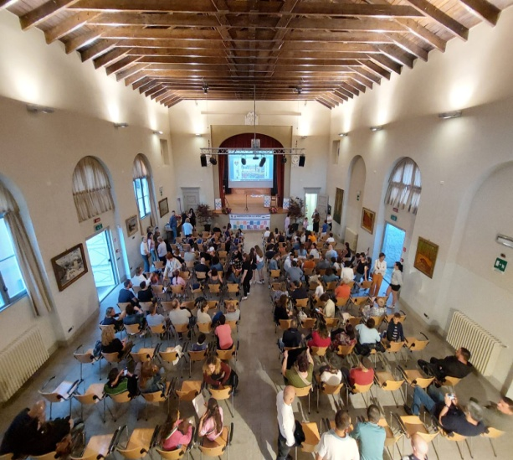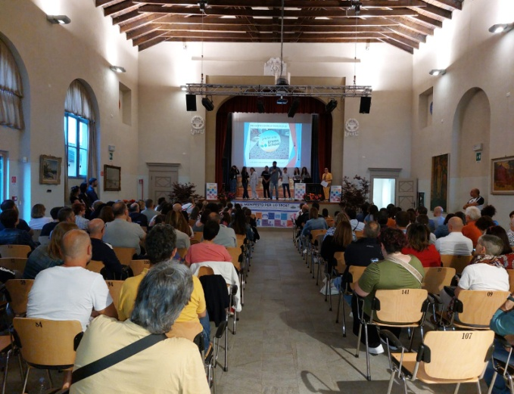

Venerdì 21 giugno si è tenuta presso il teatro “SOMS” di Caldana la serata conclusiva di presentazione dei progetti realizzati durante il corrente anno scolastico nella scuola primaria “I. Salvini” e in quella secondaria di primo grado “D. Alighieri” di Cocquio Trevisago.
Erano presenti in teatro il primo cittadino dott. Danilo Centrella, la vicesindaca Monica Moretti, la dirigente scolastica dott.ssa Caterina Lucia Pipitone, l’assessore all’istruzione Raffaela Pane, il consigliere allo sport Davide Passeri, il presidente dell’Associazione Genitori Ivan Paolo Potenzoni. In questa occasione gli alunni di entrambe le scuole hanno presentato e relazionato le attività svolte nell’ambito della Green School, del Consiglio Comunale delle Ragazze e dei Ragazzi, del progetto “Sicuri in strada” in collaborazione con l’amministrazione comunale e l’associazione “Stradasicura” di Pavia.
Hanno raccontato inoltre dell’esperienza vissuta e realizzata grazie al progetto “Scacchi” finanziato dall’Associazione Genitori,che ha visto la squadra femminile di Cocquio Trevisago piazzarsi in una posizione interessante ai campionati nazionali.
Alla presenza di professori e studenti sono stati raccontati i progetti “Green school” per il risparmio energetico e la salvaguardia dell’ambiente,il calcolo della Co2 emessa e delle azioni che si possono compiere per ridurre l’impatto sull’ambiente.

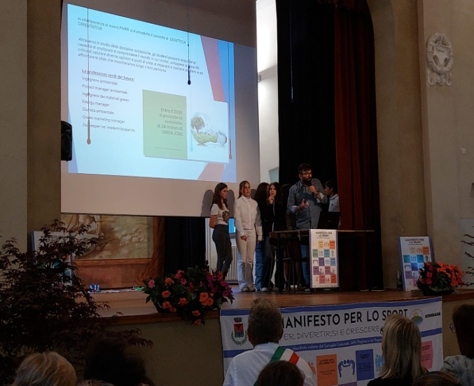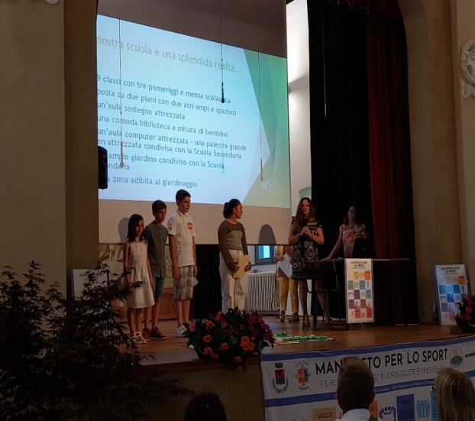

I ragazzi del CCRR hanno presentato il loro lavoro, il “Manifesto dello sport” particolarmente apprezzato in ambito Coni e che sarà esposto alla Schiranna (VA) dal 5 al 7 luglio, in occasione del “Festival dei giovani”. Si ringrazia il sig. Binda Leonardo che ha realizzato gratuitamente la stampa del manifesto.
Un elogio nei confronti dei ragazzi che compongono il consiglio comunale dei ragazzi e delle ragazze che si sono distinti per attività a supporto di iniziative sportive legate al territorio.

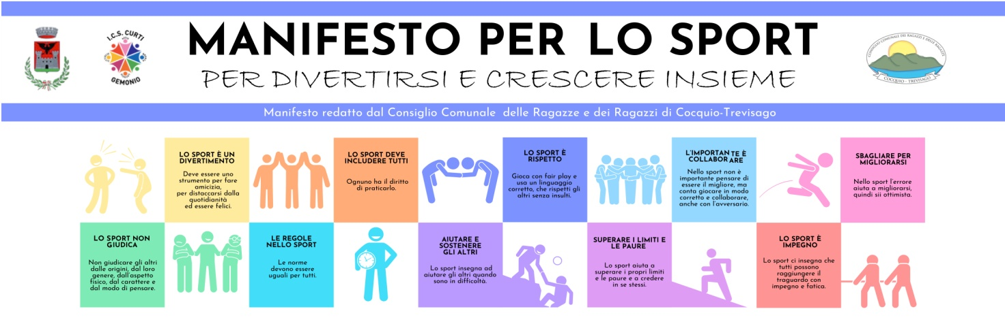

Uno degli altri traguardi raggiunti è stato infine quello legato alla sicurezza stradale che ha coinvolto gli studenti delle scuole primarie: un progetto voluto dall’Amministrazione Comunale proprio per sensibilizzare i più giovani verso un tema importante e fondamentale: la sicurezza. Il progetto ha coinvolto le classi prime, terze e quinte con un percorso in classe e una giornata finale al “Parco dell’Amicizia” tenutasi il 18 aprile. Grazie alla collaborazione con la polizia locale, i bambini hanno partecipato a giochi a tema sicurezza stradale e riconoscimento dei più importanti cartelli stradali. Al termine della giornata sono state consegnate delle “baby patenti”.

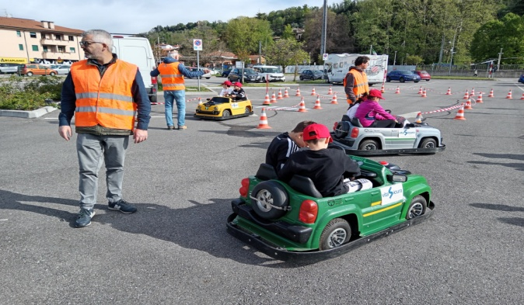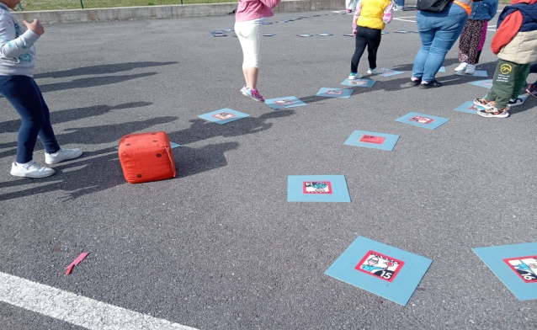

L’assessore all’Istruzione ha ringraziato i partners coinvolti nelle attività gratuite svolte sul territorio grazie al bando regionale “E-STATE + INSIEME” che ha coinvolto circa 200 bambini/ ragazzi :
ART & MUSIC FACTORY A.P.S./ ASD MINIBASKET PLAY/ EDUCATIONAL TEAM SOC. COOPERATIVA SOCIALE/ COMUNITA’ PASTORALE SACRA FAMIGLIA PARROCCHIA S.ANDREA/A.S.D. CLUB MANEGGIO/ ASSOCIAZIONE AMO MADRE TERRA

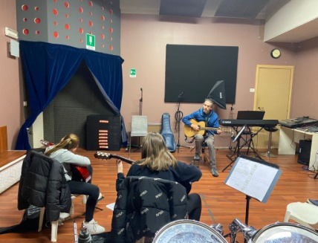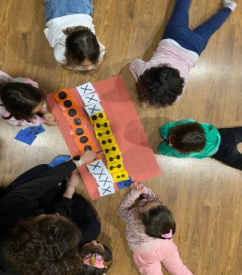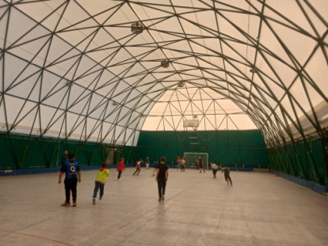

Nel corso della serata sono stati distribuiti dall’assessorato gli attestati di fine percorso scolastico agli alunni delle classi 5^ primaria e delle classi 3^ secondaria di primo grado, insieme ad una borraccia offerta dall’ Associazione Genitori e all’attestato per gli alunni delle classi 5^ primaria, che hanno concluso il progetto di educazione stradale.
Numerosi gli insegnanti presenti, di entrambi i plessi; a loro è stato consegnato un piccolo omaggio floreale, come ringraziamento per il prezioso lavoro svolto durante il corrente anno scolastico.
La serata ha visto la partecipazione di genitori e familiari, che si sono stretti ai ragazzi in occasione dei festeggiamenti per la conclusione dell’anno scolastico.

L’assessore all’istruzione

Raffaela Pane

